～千葉市社会福祉協議会美浜区事務所のご紹介～
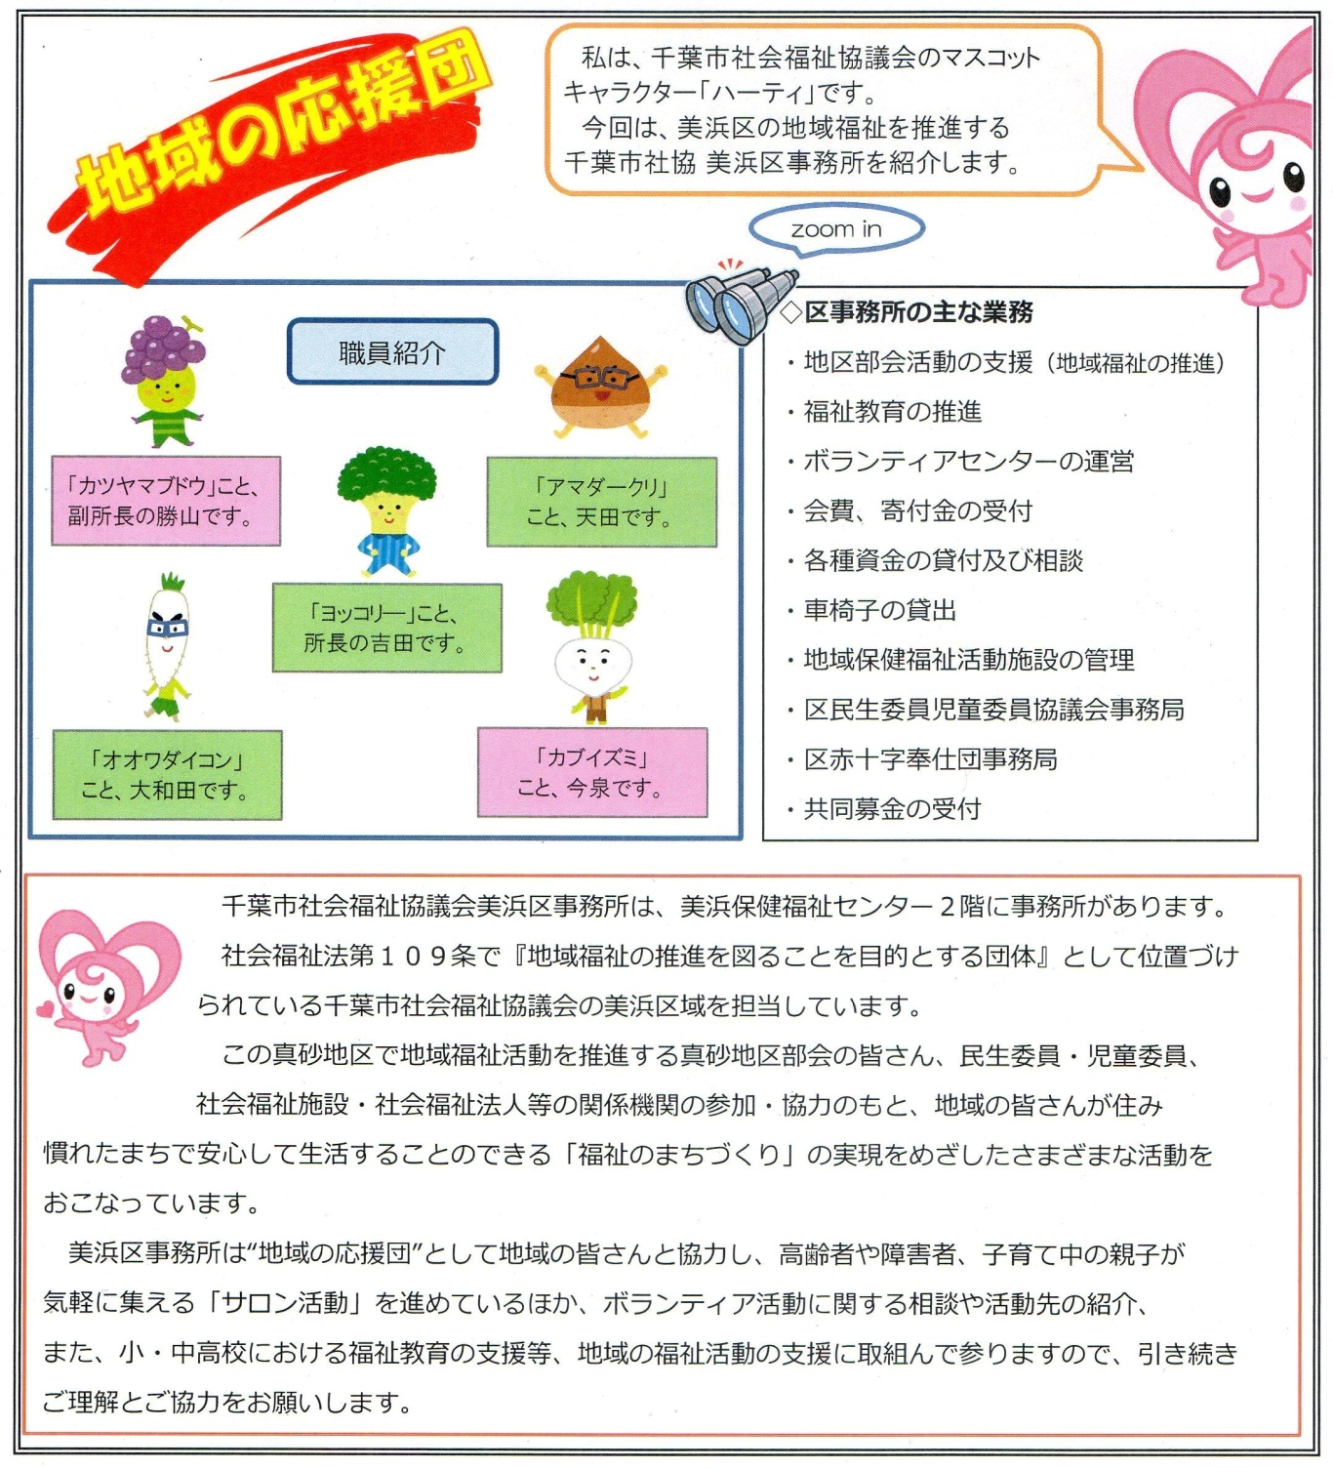
スタッフのみなさん
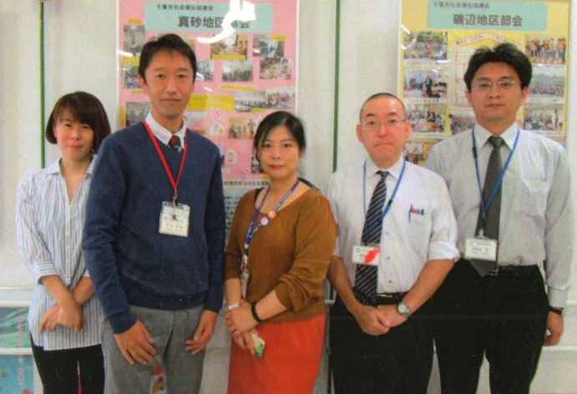
左から 今泉さん・吉田所長・勝山副所長・天田さん・大和田さん

